ИГРА «Назови весеннее слово»
Взрослый называет время года — весна, а ребёнок по очереди называет слова, которые с ней связаны.

Пример: солнце, ручьи, капель, лужи, птицы, подснежник, трава, тепло, дождик.

Развивает: словарный запас и ассоциации.


ИГрА «Закончи предложение»

Взрослый начинает предложение, ребёнок его заканчивает.

Примеры:

Весной тает… (снег);
С крыш капает… (капель);
На деревьях появляются… (почки, листья);
Из тёплых стран прилетают… (птицы);

Развивает: грамматически правильную речь.
Игра «Один — много»
Взрослый называет слово в единственном числе, ребёнок — во множественном.

Пример:

ручей — ручьи;
цветок — цветы;
лужа — лужи;
птица — птицы;


Развивает: грамматический строй речи

ИГРА «Подбери признак»

Ребёнок подбирает прилагательные к весенним словам.

Пример:

солнце — яркое, тёплое;
трава — зелёная, молодая;
ветер — тёплый, весенний;
дождь — мелкий, весенний.

Развивает: описательную речь.

Муниципальное бюджетное дошкольное образовательное учреждение д/с «Соловушка»
г. Зернограда

ВЕСЕННИЙ СЛОВАРЬ
«БУДЕМ ИГРАТЬ – РЕЧЬ РАЗВИВАТЬ»

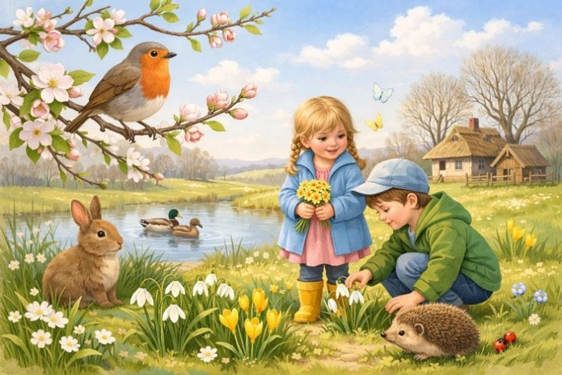

Воспитатель:
Чернобаева Александра Витальевна
2026 г.

